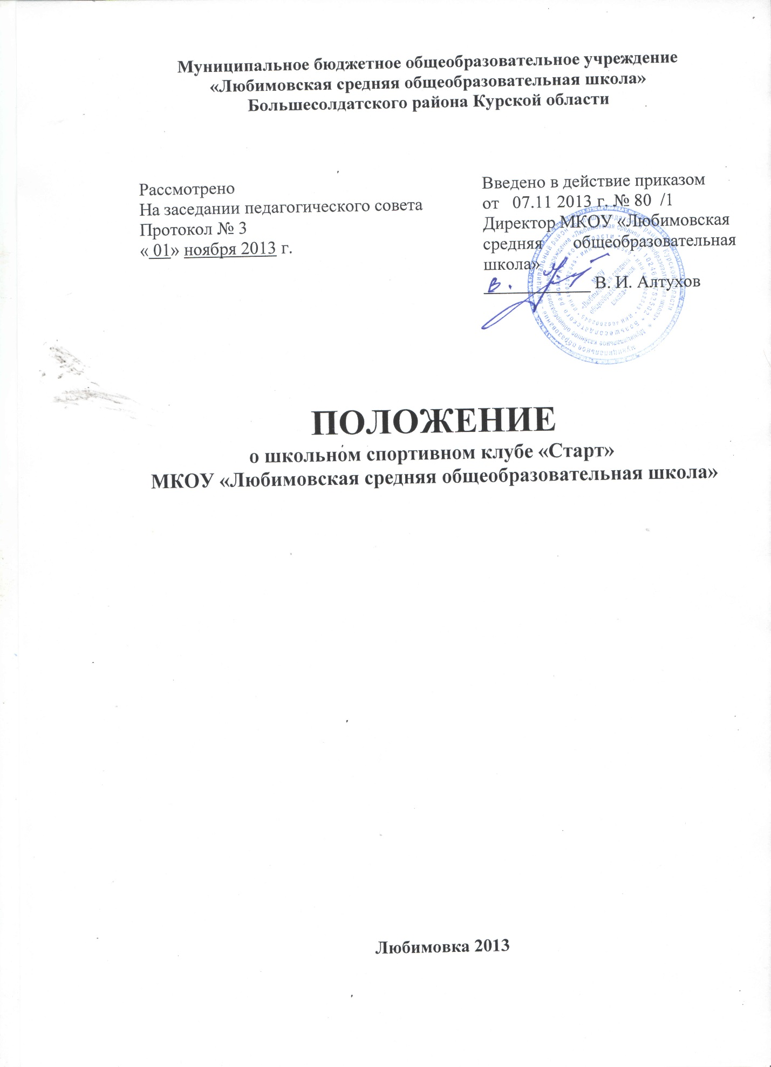

**Школьный спортивный**

**клуб «Старт»**

Создание   клуба "Старт"  в МКОУ «Любимовская СОШ» содействует решению главной поставленной задачи Губернатора Курской области и Министерства образования и науки Российской Федерации – увеличение числа детей, занимающихся физической культурой и спортом, укрепления их здоровья и формирование здорового образа жизни, привлечение педагогов, родителей к спортивно-массовой работе в клубе.

В него вошли учащиеся 1-11 классов. На заседаниях клуба, которые проводятся раз в месяц, ребята наметили план работы, в который включили консультирование с родителями, совместные мероприятия, запланировали спортивно-массовые мероприятия на год.

Был выбран совет СК «Старт», в который вошли 10 человек.

СК провёл ряд мероприятий:

* «Здравствуй школа, здравствуй спорт!»,
* «День бегуна»,
* «День прыгуна»,
* «Кросс наций»,
* «Баскетбольная лига»,
* Соревнования:
  + - * по мини-футболу,
      * спортивной лапте,
      * настольному теннису,
      * лыжным гонкам,
      * «Папа, мама, я-спортивная семья»,
      * «Весёлые старты»,
      * «А ну-ка, парни!»,
      * «А ну-ка, девушки!».

Возглавляет работу клуба: **Гусенко Галина Анатольевна**

**Положение**

**о школьном спортивном Клубе «Старт»**

**1. Общие положения.**

1.1. Настоящее Положение определяет общий порядок организации и работы школьного спортивного клуба;

1.2 Школьный спортивный клуб – добровольное общественное объединение, способствующее развитию физической культуры и спорта в школе;

1.3. Общее руководство клубом осуществляется Советом клуба;

1.4. Состав Совета клуба утверждается администрацией школы;

1.5. Школьный спортивный клуб имеет свое название, символику, атрибутику, устав;

1.6.Основой спортивной жизни клуба является комплекс мероприятий и соревнований по программе спортивно-массовых мероприятий.

**2. Цели и задачи работы Клуба**

2.1.**Цели:**

- Организация и проведение спортивно-массовой работы в образовательном учреждении в урочное и во внеурочное время;

- Формирование у обучающихся ценностного отношения к своему здоровью, привычки к активному и здоровому образу жизни, профилактика вредных привычек и правонарушений, и в итоге подготовка к общественно полезной и личной жизнедеятельности.

- Воспитание культуры здорового образа жизни.

2.2.**Задачи:**

-Укрепить здоровье, разностороннее физическое развитие и закаливание учащихся;

- Способствовать формированию двигательных умений и навыков, предусмотренных программой физического воспитания;

- Углубить знания по физкультуре и спорту, а также умений самостоятельно заниматься в режиме дня физическими упражнениями;

-  Привить организаторские и инструкторские навыки проведения физических упражнений с небольшими группами школьников, судейство спортивных соревнований;

 - Привлекать к спортивно-массовой работе в клубе родителей учащихся школы, педагогов, известных спортсменов, общественные организации;

- Воспитать активную жизненную позицию, нравственные и волевые качества;

**3. Направления деятельности Клуба**

*Основными направлениями* деятельности школьного спортивного клуба являются:

 3.1 Проведение спортивных соревнований (товарищеских встреч между классами, спортивными командами, школами);

3.2. Обеспечение систематического посещения занятий физической культурой и спортом учащимися 1-11-х классов школы;

3.3. Организация спортивно-массовой работы с детьми младшего школьного возраста;

3.4. Проведение конкурсов на лучшую постановку массовой культурно-оздоровительной и спортивной работы среди классов;

3.5. Выявление лучшего спортсмена класса, школы;

3.6. Награждение грамотами, дипломами, жетонами, значками лучших спортсменов, команд – победителей в школьных соревнованиях по видам спорта;

3.7. Поощрение лучших спортсменов и активистов клуба;

3.8. Пропаганда физической культуры и спорта в школе;

3.9. Участие учеников в спортивных конкурсах и реализации проектов:

«В здоровом теле – здоровый дух», «Зимние забавы» «Спорт – это жизнь», «Президентские состязания», «Президентские спортивные игры», «Олимпийский зачёт», «Спорт поколений», атлетическая эстафета «Золотая осень», «Я выбираю спорт как альтернативу пагубным привычкам» и других.

3.10. Проведение дней здоровья в образовательных учреждениях под девизом: «Быстрее, выше, сильнее»; смотров-конкурсов на лучшую постановку спортивно-массовой и физкультурно-оздоровительной работы в общеобразовательных учреждениях;

3.11. Информационное обеспечение спортивной жизни школы через школьную газету, стенные газеты, сменные информационные стенды, интернет и т.д.

**4. Структура Совета Клуба**

4.1.В составе Совета Клуба входят: председатель, его заместитель, члены совета клуба:

4.2. Члены Совета Клуба: капитаны школьных команд по видам спорта; - физорги, лучшие школьные спортсмены, выпускники школы; - учителя, родители учащихся, члены Совета школы.

**5. Права Совета спортивного Клуба**

5.1. Принимать учащихся в состав клуба и исключать из него за нарушения, противоречащие интересам Клуба;

5.2. Представлять списки активистов, физкультурников и спортсменов для поощрения и награждения дирекцией школы и вышестоящими физкультурными организациями;

5.3. Заносить в Книгу почета образовательного учреждения фамилии лучших активистов, физкультурников и спортсменов;

5.4. Избирать председателя Совета спортивного клуба.

**6. Организация работы Клуба**

6.1. Общее руководство по организации и созданию школьного спортивного клуба осуществляет директор школы или его заместитель по воспитательной (спортивно-массовой) работе.

6.2. Членами школьного спортивного клуба являются учащиеся 1-11 классов.

6.3. Количество членов Клуба, секций, команд не ограничивается.

6.4. Председатель Совета Клуба, его заместитель, выбираются из состава членов Клуба.

6.5. Судьи назначаются из числа наиболее подготовленных учащихся школы, капитанов команд.

**7. Права и обязанности членов спортивного Клуба школы**

7.1. Посещать спортивные секции по избранному виду спорта;

7.2. Принимать активное участие в спортивных и физкультурно-оздоровительных мероприятиях школы;

7.3. Соблюдать рекомендации школьного врача по вопросам самоконтроля состояния здоровья и соблюдения правил личной гигиены;

7.4. Ежегодно сдавать нормативы по физической культуре;

7.5. Содействовать укреплению материально-спортивной базы школы.

7.6. Знать и выполнять правила по технике безопасности в процессе участия в спортивно - массовых мероприятиях;

7.7. Член спортивного клуба имеет право совмещать посещение секций по различным видам спорта в случае успешной успеваемости по остальным предметам школьной программы.

**8. Планирование работы Клуба**

 В план работы Клуба включаются следующие разделы (на усмотрение Совета Клуба):

8.1. Организация работы по физическому воспитанию учащихся 1-11-х классов, школы;

8.2. Физкультурно-оздоровительная и спортивно-массовая работа;

8.3. Совместная работа с общешкольным родительским комитетом и родительскими комитетами 1-11 классов, советом школы.

8.4. Учет работы и отчетность спортивного Клуба .

В спортивном клубе школы ведется следующая документация

- Журнал учета работы спортивного клуба школы;

- Календарь спортивно-массовых мероприятий на учебный год;

- План работы на учебный год;

- Дневник спортивных достижений и книга рекордов учащихся школы;

- Дневник Совета спортивного клуба;

**Дата создания клуба:** 07.11.2013 г.   
**Адрес:**  МКОУ «Любимовская СОШ»,307 864 Курская область, Большесолдатский район, с. Любимовка, ул. Школьная, 6.

**Количество членов клуба:** 124человек  
**Председатель клуба:** Гусенко Галина Анатольевна – учитель физической культуры 1 квалификационной категории.  
**Эмблема клуба:**



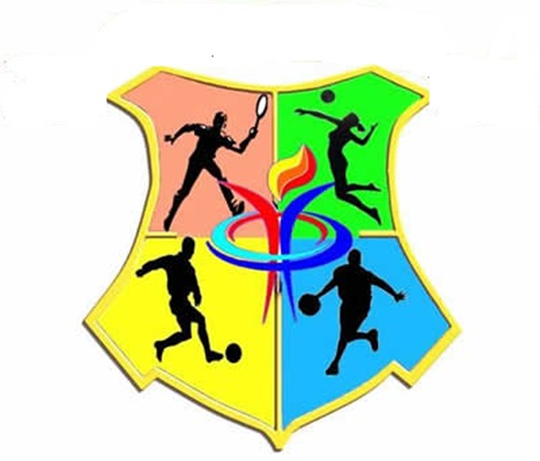

**Девиз клуба:**

***Старт – начало,***

***Старт – для всех!***

***И на финише – успех!***

***Мы стремимся лишь вперед,***

***Нас всегда победа ждет!***

**Клятва клуба:**

Вступая в школьный спортивный клуб «Старт» МКОУ «Любимовская СОШ», клянемся:

* ***Строго выполнять устав клуба.***
* ***Хорошо учиться и помогать в учебе и занятиях спортом товарищам.***
* ***Жить и действовать по принципу: «Один за всех, и все за одного!».***
* ***Дорожить честью своего учебного заведения.***
* ***Постоянно работать над собой, развивать силу воли, совершенствовать свой характер.***

**Мероприятия на спортивную тематику, проведенные в 2023/2024учебном году:**

- Л/атлетическая эстафета «Золотая осень»;  
- «Олимпийский зачет!»;  
- «Спорт поколений»;

- Спортландия: «Олимпийские звёзды»;

- Соревнования младших школьников 1-4 классов «Веселые старты»;

- Первенство школы по пионерболу «Стремительный мяч»;

- «Оранжевый мяч»;

- Соревнования по гандболу «Ручной мяч»;

- Первенство школы по настольному теннису;

- «Зимние забавы»;

- «Саночные гонки»;

- «Здоровье – богатство»;

- «А ну-ка, парни!»;

- «Папа, мама, я – спортивная семья».

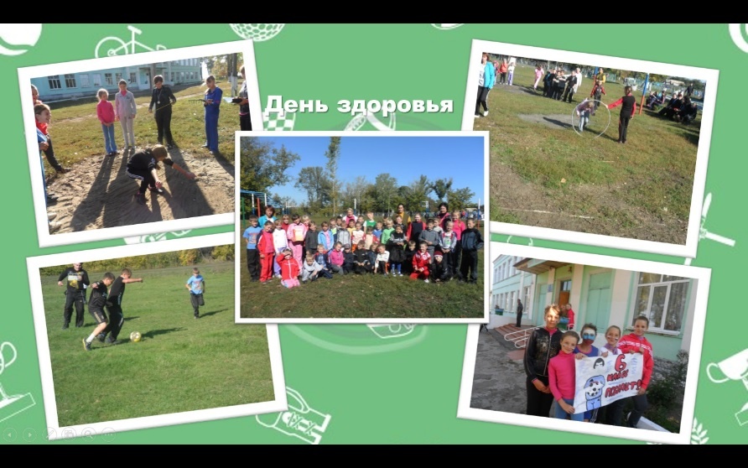

**Состав совета школьного спортивного клуба «Старт»**

**МКОУ «Любимовская средняя общеобразовательная школа»**

**на 2023/24 учебный год**

|  |  |  |
| --- | --- | --- |
| № | **Ф.И.О. , должность** | **Должность в СК** |
| 1 | Алтухова Любовь Владимировна,  Заместитель директора по воспитательной работе | Координатор воспитательной работы в СК |
| 2 | Кожевникова Ольга Сергеевна, председатель родительского комитета | Председатель комиссии по пропаганде здорового образа жизни |
| 3 | Макиенко Людмила Николаевна, медицинский работник школы | Медицинский работник |
| 4 | Гусенко Галина Анатольевна, учитель физической культуры | Руководитель спортивно – массовой работы клуба |
| 5 | Орехова Анна, учащийся 10 кл. | Председатель школьного спортивного клуба |
| 6 | Жижин Павел, учащийся 9 кл. | Заместитель председатель школьного спортивного клуба |
| 7 | Андрианова Елена , учащийся 10кл. | Секретарь клуба |
| 8 | Евтеева Анастасия, учащийся 9кл. | Член коллегии судей |
| 9 | Лях Богдан , учащийся 10кл. | Член коллегии судей |